Zadanie – Rozszerzenie projektu z interfejsami
1. Organizacja projektu
- Podziel kod na osobne pliki.
- Utwórz katalogi w projekcie:
  - Classes
  - Interfaces
  - Program
- Każda klasa i każdy interfejs powinny znajdować się w osobnym pliku.

Struktura katalogów projektu
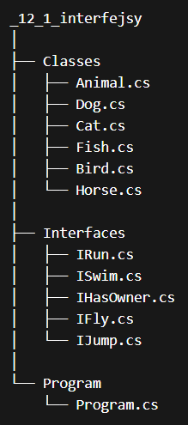

2. Istniejące elementy projektu
W projekcie znajdują się już:
Klasy
- Animal
- Dog
- Cat
- Fish
Interfejsy
- IRun
- ISwim
- IHasOwner

3. Dodaj dwa nowe interfejsy

1️⃣ Interfejs IFly
Plik: Interfaces/IFly.cs
Interfejs powinien zawierać metodę:
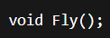
2️⃣ Interfejs IJump
Plik: Interfaces/IJump.cs
Interfejs powinien zawierać metodę:
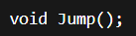

4. Dodaj dwie nowe klasy
1️⃣ Klasa Bird
Plik: Classes/Bird.cs
Wymagania:
- dziedziczy po Animal
- implementuje interfejs IFly
Metody:
- MakeSound() → ptak ćwierka
- Fly() → ptak lata
2️⃣ Klasa Horse
Plik: Classes/Horse.cs
Wymagania:
- dziedziczy po Animal
- implementuje:
  - IRun
  - IJump
Metody:
- MakeSound() → koń rży
- Run() → koń biegnie
- Jump() → koń skacze

5. Zmiany w Program.cs
W metodzie Main():
Utwórz nowe obiekty
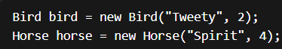

Dodaj je do listy zwierząt
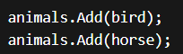

- Wyświetl zwierzęta które potrafią latać
- Wyświetl zwierzęta które potrafią skakać

6. Dodatkowe wymagania
Program powinien:
- Utworzyć listę zwierząt
- Wyświetlić dźwięki wszystkich zwierząt
- Posortować zwierzęta po wieku
- Wyświetlić:
  - zwierzęta które biegają
  - zwierzęta które pływają
  - zwierzęta które latają
  - zwierzęta które skaczą

